2020年度
阿坝州红原县人民政府办公室（汇总）部门决算

保密审查情况：已审查，内容审定
部门主要负责人审签情况：已审签，同意对外公开

目录
第二部分 2020年度部门决算情况说明 3
一、 收入支出决算总体情况说明 3
二、收入决算情况说明 3
三、支出决算情况说明 4
四、财政拨款收入支出决算总体情况说明 5
五、一般公共预算财政拨款支出决算情况说明 6
（一）一般公共预算财政拨款支出决算总体情况 6
（二）一般公共预算财政拨款支出决算结构情况 6
（三）一般公共预算财政拨款支出决算具体情况 8
六、一般公共预算财政拨款基本支出决算情况说明 9
七、“三公”经费财政拨款支出决算情况说明 10
（一）“三公”经费财政拨款支出决算总体情况说明 10
（二）“三公”经费财政拨款支出决算具体情况说明 10
（图7：“三公”经费财政拨款支出结构）（饼状图） 11
八、政府性基金预算支出决算情况说明 12
九、国有资本经营预算支出决算情况说明 13
十、其他重要事项的情况说明 13
（一）机关运行经费支出情况 13
（二）政府采购支出情况 13
第一部分 部门概况 14
一、基本职能及主要工作 14
（一）主要职能。 14
（二）2020年重点工作完成情况。 15
二、机构设置 15
（三）国有资产占有使用情况 16
（四）预算绩效管理情况。 16
第三部分 名词解释 20

第二部分 2020年度部门决算情况说明

一、 收入支出决算总体情况说明
2020年度收、支总计1,380.56万元。与2019年相比，收、支总计各增加 -62.05万元，增长 -4.30%。主要变动原因是人员表动，厉行节约。
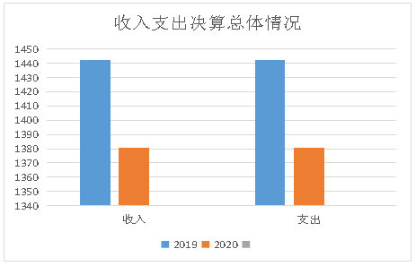
（图1：收、支决算总计变动情况图）（柱状图）

二、收入决算情况说明
2020年本年收入合计1,171.11万元，其中：一般公共预算财政拨款收入1,171.11万元，占 100.00%；政府性基金预算财政拨款收入0.00万元，占 0.00%；国有资本经营预算财政拨款收入0.00万元，占 0.00%;上级补助收入0.00万元，占 0.00%；事业收入0.00万元，占 0.00%；经营收入0.00万元，占 0.00%；附属单位上缴收入0.00万元，占 0.00%；其他收入0.00万元，占 0.00%。
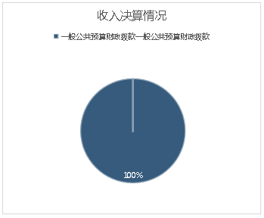
（图2：收入决算结构图）（饼状图）

三、支出决算情况说明
2020年本年支出合计1,380.57万元，其中：基本支出1,004.70万元，占 72.77%；项目支出375.87万元，占 27.23%；上缴上级支出0.00万元，占 0.00%；经营支出0.00万元，占 0.00%；对附属单位补助支出0.00万元，占 0.00%；。
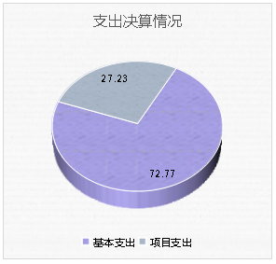
（图3：支出决算结构图）（饼状图）

四、财政拨款收入支出决算总体情况说明
2020年财政拨款收、支总计占1,378.31；万元。与2019年相比，财政拨款收、支总计各增加-268.50万元，增长-20.32%。主 要变动原因是增加全县政务外网专项经费。在保障政府办及相关事业单位正常运行的情况下厉行节约。
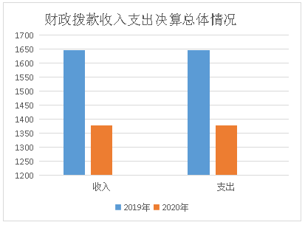
（图4：财政拨款收、支决算总计变动情况）（柱状图）

五、一般公共预算财政拨款支出决算情况说明

（一）一般公共预算财政拨款支出决算总体情况
2020年一般公共预算财政拨款支出1,378.31万元，占本年支出合计的 99.84%。与2019年相比，一般公共预算财政拨款增加 80.14万元，增长6.17%。主要变动原因是增加全县政务外网服务器运行维护费49万元，人民防空专用车辆购置80.70万元。
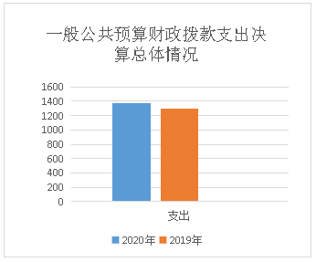
（图5：一般公共预算财政拨款支出决算变动情况）（柱状图）

（二）一般公共预算财政拨款支出决算结构情况
2020年一般公共预算财政拨款支出1,378.31万元，主要用于以下方面:一般公共服务（类）支出1,081.97万元，占78.50%；外交支出（类）0.00万元，占0.00%，国防支出（类）80.71万元，占5.86%；公共安全支出（类）0.00万元，占0.00%；教育支出（类）0.00万元，占0.00%；科学技术（类）支出0.00万元，占0.00%；文化旅游体育与传媒（类）支出0.00万元，占0.00%；社会保障和就业（类）支出101.19万元，占7.34%；卫生健康支出（类）47.36万元，占3.44%%；节能环保支出（类）0.00万元，占0.00%；城乡社区支出（类）0.00万元，占0.00%；农林水支出（类）0.00万元，占0.00%；交通运输支出（类）0.00万元，占0.00%；资源勘探信息等支出（类）0.00万元，占0.00%；商业服务业等支出（类）0.00万元，占0.00%；金融支出（类）0.00万元，占0.00%；援助其他地区支出（类）0.00万元，占0.00%；自然资源海洋气象等支出（类）0.00万元，占0.00%；住房保障支出（类）67.08万元，占4.87%；粮油物资储备支出（类）0.00万元，占0.00%；国有资本经营预算支出（类）0.00万元，占0.00%；灾害防治及应急管理支出（类）0.00万元，占0.00%；其他支出（类）0.00万元，占0.00%；债务还本支出（类）0.00万元，占0.00%；债务付息支出（类）0.00万元，占0.00%；抗役特别国债安排的支出（类）0.00万元，占0.00%。
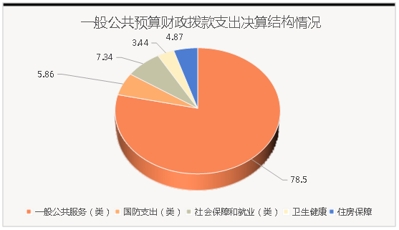
（图6：一般公共预算财政拨款支出决算结构）（饼状图）

（三）一般公共预算财政拨款支出决算具体情况
2020年一般公共预算支出决算数为1,378.31，完成预算100.00%。其中：
1.一般公共服务2010301: 支出决算为1,084.23万元，完成预算100%，主要用于办公室日常运转和人员经费。
2.人民防空国防支出2030603：支出决算为80.71万元，完成预算100%，主要用于红原县人防机动指挥信息处理系统专用设备购置。
3.社会保障和就业支出支出20805: 支出决算为101.19万元，完成预算100%，主要用于行政事业单位保险支出。
6.卫生健康201011:支出决算为47.36万元，完成预算100%，主要用于单位职工医疗保险支出。
4.住房保障支出2210201：支出决算为67.08万元，完成预算100%，主要用于单位职工住房公积金缴存。
（注：数据来源于财决Z01-1表，罗列全部功能分类科目至项级。上述“预算”口径为调整预算数。增减变动原因为决算数<项级>和调整预算数<项级>比较，与预算数持平可以不写原因。）

六、一般公共预算财政拨款基本支出决算情况说明
2020年一般公共预算财政拨款基本支出1,004.70万元，其中：
人员经费834.89万元，主要包括：基本工资、津贴补贴、奖金、伙食补助费、绩效工资、机关事业单位基本养老保险缴费、职业年金缴费、 其 他社会保障缴费、其他工资福利支出、离休费、退休费、抚恤金、生活补助、医疗费补助、奖励金、住房公积金、其他对个人和家庭的补助支出等。
日常公用经费169.81万元，主要包括：办公费、印刷费、咨询费、手续费、水费、电费、邮电费、取暖费、物业管理费、差旅费、因公出国 （境）费用、维修（护）费、租赁费、会议费、培训费、公务接待费、劳务费、委托业务费、工会经费、福利费、公务用车运行维护费、其他交通费、税金及附加费 用、其他商品和服务支出、办公设备购置、专用设备购置、信息网络及软件购置更新、其他资本性支出等。

七、“三公”经费财政拨款支出决算情况说明

（一）“三公”经费财政拨款支出决算总体情况说明
2020年“三公”经费财政拨款支出决算为209.41万元，完成预算100.00%，决算数小于预算数（或与预算数持平）的主要原因是贯彻“八项”规定，严格执行财经纪律，厉行节约。
（注：上述“预算”口径为调整预算数，包括政府性基金支出决算情况。）

（二）“三公”经费财政拨款支出决算具体情况说明
2020年“三公”经费财政拨款支出决算中，因公出国（境）费支出决算0.00万元，占 0.00%；公务用车购置及运行维护费支出决算204.39万元，占 0.98%；公务接待费支出决算5.02万元，占 0.02%。具体情况如下：
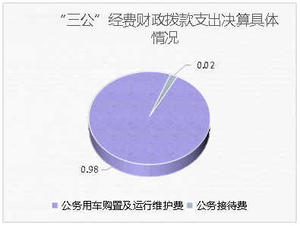

（图7：“三公”经费财政拨款支出结构）（饼状图）
1.因公出国（境）经费支出0.00万元，完成预算0.00%。全年安排因公出国（境）团组0个，出国（境）0人。因公出国（境）支出决算比2019年增加 0.00万元，增长-100.00%。
2.公务用车购置及运行维护费支出204.39万元,完成预算100.00%。公务用车购置及运行维护费支出决算比2019年增加47.36万元，增长30.16%。主要原因是购置人防机动指挥信息处理系统，其中：公务用车购置支出65.07万元。全年按规定更新购置公务用车2辆，金额65.07万元。截至2020年12月底，单位共有公务用车 14辆，其中：主要领导干部用车0辆、机要通信用车0辆、应 急保障用车13辆、执法执勤用车0辆、特种专业技术用车1 辆、离退休干部用车0辆、其他用车0辆。
公务用车运行维护费支出139.32万元。主要用于保障日常县级领导、绵阳援建、浙江援建干部出差、下乡、脱贫攻坚、慰问等出差工作等所需的公务用车燃料费、维修费、过路过桥费、保险费等支出。
3.公务接待费支出5.02万元，完成预算100%。公务接待费支出决算比2019年增加0.00万元，增长0.00%。主要原因是用于主要用于执行公务、开展业务活动开支的交通费、住宿费、用餐费等，共计支出5.02万元，具体内容包括：用于浙江、绵阳援建干部及上级相关部门来我县考察的餐费。

国内公务接待支出5.02万元，主要用于执行公务、开展业务活动开支的交通费、住宿费、用餐费等)。国内公务接待110批 次，515人次（不包括陪同人员），共计支出5.02万元。外事接待支出0.00 万元，外事接待0批次，0人，共计支出0.00 万元。

八、政府性基金预算支出决算情况说明
2020年政府性基金预算拨款支出0.00万元。

九、国有资本经营预算支出决算情况说明
2020年国有资本经营预算拨款支出0.00万元。

十、其他重要事项的情况说明

（一）机关运行经费支出情况
2020年，阿坝州红原县人民政府办公室（汇总）机关运行经费支出168.81万元，比2019年增加 158.01万元，增长 1,463.08%主要原因是新增公务用车购置、人防机动指挥信息处理系统购置、全县政务外网服务器运行托管服务费。
（注：数据来源于财决附03表）

（二）政府采购支出情况
2020年，阿坝州红原县人民政府办公室（汇总）政府采购支出总额145.78万元，其中：政府采购货物支出 145.78万元、政府采购工程支出0.00万元、政府采购服务支出0.00万元。主要用于公务用车购置。授予中小企 业合同金额145.78万元，占政府采购支出总额的100.00%，其中：授予小微企业合同金额145.78万元，占政府采购支出总额的100.00%。
（注：数据来源于财决附03表）

第一部分 部门概况

一、基本职能及主要工作

（一）主要职能。
协助县政府领导组织起草或审核以县政府、县政府办公室名义发布的公文。办理州政府、州政府办公室及各州直部门发送县政府的文电。指导全县行政机关公文处理工作。
研究县政府各部门和各乡、镇人民政府请示县政府的事项，提出审核意见，报县政府领导审批。
负责县政府会议的准备工作，协助县政府领导组织实施会议决定事项。根据县政府领导的指示，对县政府各部门和各乡、镇人民政府间争议问题提出处理意见和建议，报县政府领导决定。
督促检查县政府各部门和各乡、镇人民政府对县政府决定事项及县政府领导指示的贯彻落实情况，及时向县政府领导报告。
负责县政府值班工作，指导各乡、镇人民政府和全县政府各部门值班工作，及时报告重要情况。
指导、监督全县政府信息公开工作和机关行政效能建设工作，指导、监督全县政府系统电子政务工作和政府网站建设。
组织办理涉及县政府工作的人大代表议案、批评、建议和政协委员提案、建议案工作。
指导全县应急管理工作，协助县政府领导做好需由县政府组织处理的突发事件的应急处置工作。
围绕县政府中心工作和县政府领导的指示，组织专题调查研究，及时反映情况，提出政策性建议。
指导全县政务服务中心建设，组织全县各部门集中开展行政审批和公共服务。
负责县政府人民防空和民防工作，指导全县人民防空和民防工作。
负责全县机关事业单位小汽车编制审核报批事项。
承办县政府和县政府领导交办的其他事项。

（二）2020年重点工作完成情况。

二、机构设置
阿坝州红原县人民政府办公室（汇总）下属事业单位3个，分别是：驻蓉办、人防办、信息公开工作中心。
截止2020年底我单位共有编制49个，其中公务员编制23个，行政工勤编制11个，事业编制15个，在职41人，公务员22人，行政工勤人员11人，事业8人。

（三）国有资产占有使用情况
截 至2020年12月31日，阿坝州红原县人民政府办公室（汇总）共有车辆14辆，其中：主要领导干部用车0 辆、机要通信用车0辆、应急保障用车13辆、执法执勤用车0 辆、特种专业技术用车1辆、离退休干部用车0辆、其他用车 0辆。主要用于保障日常县级领导、绵阳援建、浙江援建干部出差、下乡、脱贫攻坚、慰问等出差工作等所需。
单价50万元以上通用设备0台（套），单价100万元以上专用设备0台（套）。（注：数据来源财决附03表，按部门决算报表填报数据罗列车辆情况。

（四）预算绩效管理情况。
根据预算绩效管理要求，本部门（单位）在年初预算编制阶段，组织对2项目“全县政务外网升级托管服务”“专项公用经”开展了预算事前绩效评估，对2个项目编制了绩效目标，预算执行过程中，选取2个项目开展绩效监控，年终执行完毕后，对2个项目开展了绩效目标完成情况自评。
本部门按要求对2020年部门整体支出开展绩效自评，从评价情况来看，政府办公室紧紧围绕办公室中心工作，充分发挥参谋助手、综合协调、督查落实、后勤保障、调查研究等职能作用，做好“办文”、“办会”、“办事”工作，推动县政府办各项工作上档升级、提质增效。一是全面加强党的建设。二是提升办公室工作水平。三是抓实抓牢信息工作。四是认真做好保密、机要、督查工作。四是办好各型各类会议等工作。严格执行“八项规定”和内控制度，大力提倡勤俭节约，坚持把有限的日常公用经费用在保障单位工作正常运转中，坚持财政预算管理制度务，坚持“以收定支”，做好预算支出及执行情况调度，确保资金使用效率，职责履行效果明显、成效显著。
本部门未自行组织项目支出绩效评价，因本部门专项预算项目属于运行类项目，主要是专项公用经费，本部门组织开展项目支出绩效评价。
1.项目绩效目标完成情况。
本部门在2020年度部门决算中反映“全县政务外网升级托管服务”“专项公用经”等2个项目绩效目标实际完成情况。
（1）“专项公用经费”项目绩效目标完成情况综述。此项目全年预算数万元，执行数为245.00万元，完成预算的89%。通过项目实施，保障了各项工作上档升级、提质增效。发现的主要问题：无。下一步改进措施：无。

（2）电子政务内网，因涉密，不进行综述。
项目绩效目标完成情况表 (2020年度)
项目名称 |  |  | 专项公用经费
预算单位 |  |  | 红原县人民政府办公室
预算执行情况(万元) | 预算数: |  | 245.00万元 | 执行数: | 218.55万元
 | 其中-财政拨款: |  | 245.00万元 | 其中-财政拨款: | 218.55万元
 | 其它资金: |  | 0 | 其它资金: | 0
年度目标完成情况 | 预期目标保：障各项工作上档升级、提质增效 |  |  | 实际完成目标：保障各项工作上档升级、提质增效
绩效指标完成情况 | 一级指标 | 二级指标 | 三级指标 | 预期指标值(包含数字及文字描述) | 实际完成指标值(包含数字及文字描述)
 | 项目完成指标 | 效益指标 | 满意度指标 | 保障各项工作上档升级、提质增效，满意度到底95%以上。 | 保障了各项工作上档升级、提质增效，满意度到底98%以上。

2.部门绩效评价结果。
本部门属于涉密部门，按要求部门整体支出绩效评价情况不进行公开。
本部门项目属于专项运行类项目，未开展项目绩效评价，另一个属于涉密项目，故不宜公开。

第三部分 名词解释

1.财政拨款收入：指单位从同级财政部门取得的财政预算资金。
2.事业收入：指事业单位开展专业业务活动及辅助活动取得的收入。如…（二级预算单位事业收入情况）等。
3.经营收入：指事业单位在专业业务活动及其辅助活动之外开展非独立核算经营活动取得的收入。如…（二级预算单位经营收入情况）等。
4.其他收入：指单位取得的除上述收入以外的各项收入。主要是…（收入类型）等。
5.使用非财政拨款结余：指事业单位使用以前年度积累的非财政拨款结余弥补当年收支差额的金额。
6.年初结转和结余：指以前年度尚未完成、结转到本年按有关规定继续使用的资金。
7.结余分配：指事业单位按照会计制度规定缴纳的所得税、提取的专用结余以及转入非财政拨款结余的金额等。
8、年末结转和结余：指单位按有关规定结转到下年或以后年度继续使用的资金。
9.一般公共服务（类）…（款）…（项）：指……。
10.外交（类）…（款）…（项）：指……。
11.公共安全（类）…（款）…（项）：指……。
12.教育（类）…（款）…（项）：指……。
13.科学技术（类）…（款）…（项）：指……。
14.文化体育与传媒（类）…（款）…（项）：指……。
15.社会保障和就业（类）…（款）…（项）：指……。
16.医疗卫生与计划生育（类）…（款）…（项）：指……。
17.节能环保（类）…（款）…（项）：指……。
18.城乡社区（类）…（款）…（项）：指……。
19.农林水（类）…（款）…（项）：指……。
20.交通运输（类）…（款）…（项）：指……。
21.资源勘探信息等（类）…（款）…（项）：指……。
22.商业服务业（类）…（款）…（项）：指……。
23.金融（类）…（款）…（项）：指……。
24.国土海洋气象等（类）…（款）…（项）：指……。
25.住房保障（类）…（款）…（项）：指……。
26.粮油物资储备（类）…（款）…（项）：指……。
……
……
……
（解释本部门决算报表中全部功能分类科目至项级，请参照《2020年政府收支分类科目》增减内容。）
27.基本支出：指为保障机构正常运转、完成日常工作任务而发生的人员支出和公用支出。
28.项目支出：指在基本支出之外为完成特定行政任务和事业发展目标所发生的支出。
29.经营支出：指事业单位在专业业务活动及其辅助活动之外开展非独立核算经营活动发生的支出。
30.“三公”经费：指部门用财政拨款安排的因公出国（境）费、公务用车购置及运行费和公务接待费。其中，因公出国（境）费反映单位公务出国（境）的国际旅费、国外城市间交通费、住宿费、伙食费、培训费、公杂费等支出；公务用车购置及运行费反映单位公务用车车辆购置支出（含车辆购置税）及租用费、燃料费、维修费、过路过桥费、保险费等支出；公务接待费反映单位按规定开支的各类公务接待（含外宾接待）支出。
31.机关运行经费：为保障行政单位（含参照公务员法管理的事业单位）运行用于购买货物和服务的各项资金，包括办公及印刷费、邮电费、差旅费、会议费、福利费、日常维修费、专用材料及一般设备购置费、办公用房水电费、办公用房取暖费、办公用房物业管理费、公务用车运行维护费以及其他费用。
32.……。

（名词解释部分请根据各部门实际列支情况罗列，并根据本部门职责职能增减名词解释内容。）

